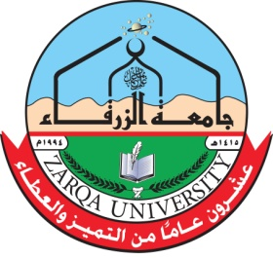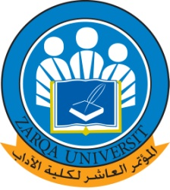
المؤتمر الدولي العاشر لكلية الآداب
بعنوان :الموروث اللغوي الأدبي في عيون المحدثين

استمارة المشاركة
اسم المشترك:..................................................................
الدرجة العلمية: ................................................................
المؤسسة التي يعمل بها:.......................................................
الجنسية:.......................................................................
رقم الهاتف/ الفاكس:..........................................................
البريد الإلكتروني:.............................................................
عنوان المشاركة:..............................................................
محور المشاركة:...............................................................
ملخص المشاركة:..............................................................
موعد إنجاز المشاركة:.........................................................
ملحوظات:.......................................................................................................................................................................................................................................
توجه المراسلات على العنوان:
الزرقاء ، جامعة الزرقاء، كلية الآداب، قسم اللغة العربية وآدابها
رئيس اللجنة التحضيرية: د. حنان حمودة، هاتف 0799242939
hananhamoudah@yahoo.com
مقرر اللجنة التحضيرية: د. سامر أبو لبدة، هاتف 0779182891
Samertalat74@outlook.com

